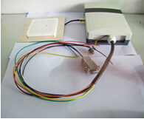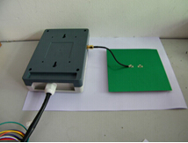

产品简介：
JT-8220可外接1路天线；全面支持符合ISO-18000-6C（EPC G2）协议；支持RS485、RS232和Wiegand26/34等多种通讯方式；体积小巧，美观。

产品特性：
■具有多协议兼容、体积小、读写速率快，可广泛的应用于各种RFID系统中
■提供RS485、RS232和Wiegand26/34通讯

产品参数：
RFID标准：
工作频率 | 902～928 MHZ 865～868MHZ
支持协议 | ISO18000-6C（EPC C1 GEN2）
射频接头 | 1路SMA 母头
射频功率 | 0dBm～30dBm(软件可调)
数据接口 | RS232、RS485、Wiegand26\34\42
测试软件 | 提供自动写卡、读卡DEMO软件，方便客户发卡和写卡
开 发 包 | 提供SDK开发包,并提供C#、VC、Java开发例程
调频方式 | 广谱跳频或定频
输入输出接口 | 2路继电器输出，2路I/O输入
物理指标：
适 配 器 | 7.5-12V/3A
输出功率 | 20～30±1dBm
工作温度 | -20℃～+75℃
存储温度 | -40℃～+85℃
尺 寸 | 160x110x40mm
重 量 | 约1kg
外壳尺寸 | ABS

